Конспект урока : Состав и функции крови.
Задачи:
1. Продолжить формирование понятия о внутренней среде и ее компонентах.
2. Раскрыть понятие «гомеостаз».
3. Проанализировать функции и изучить строение плазмы и форменных элементов крови
4. Разъяснить роль анализа крови для диагностики.
Ход урока.
1.Организационный момент. Создание позитивной мотивации.
2. Актуализация знаний учащихся.
Что такое «внутренняя среда организма»?
Совокупность жидкостей организма, находящихся внутри него, как правило, в определённых резервуарах (сосудах) и в естественных условиях никогда не соприкасающихся с внешней окружающей средой, обеспечивая тем самым организму гомеостаз.
Какие компоненты относятся к внутренней среде организма?
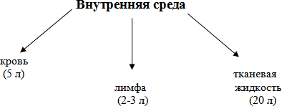

Сегодня мы продолжим знакомство с внутренней средой организма, на примере Крови.

Тема нашего урока «Состав и функции крови»
- Учитель: С древних времен интерес к этой жидкости организма не случаен. Еще далёкие предки задумывались, что такое кровь? И действительно, когда человек во время войн или охоты наблюдал за раненными животными и людьми, он видел, что вместе с вытекающей кровью уходит и жизнь. Привыкшие олицетворять непонятные им явления люди считали, что в крови заключена жизненная сила-душа человека. "Кровь" и "жизнь" - слова-синонимы! Кровь одушевляли и боготворили, кровью клялись в братстве, дружбе и любви. Кровью смывали позор и оскорбление. Нельзя понять существование человека без движения крови по сосудам, когда во все органы и ткани разносятся кислород, вода, белки и другие вещества
3. Постановка проблемы
Учитель Что сегодня на уроке нам нужно узнать?
1. состав крови
2. строение клеток крови
3. функции крови

4. Изучение нового материала: Просмотр видео "КРОВЬ - что это?"

Итак : Кровь – жидкая подвижная соединительная ткань внутренней среды организма, циркулирует по замкнутой системе сосудов под действием силы ритмически сокращающегося сердца и не сообщается непосредственно с другими тканями тела.
Общее количество крови в организме 7% его массы, по объему это 5-6 литров у взрослого человека и 3 литра – у подростков. Если дать крови отстояться, предварительно приняв меры, препятствующие ее свертыванию, то образуются два резко отличающихся друг от друга слоя.
Верхний слой – слегка желтоватая полупрозрачная жидкость– плазма крови и нижний слой – осадок темно– красного цвета, который образован форменными элементами– клетками крови: лейкоцитами, эритроцитами и тромбоцитами.
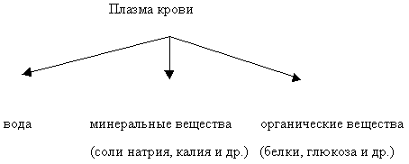

определенное и важное значение. – Если принять все форменные элементы за 100%, то эритроциты составляют 96%, лейкоциты 3%, тромбоциты 1%. – Давайте более подробно изучим форменные элементы.

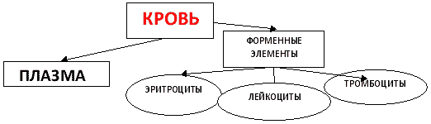

5.Поиск решения проблемы. Работа в группах:
1 группа - «Эритроциты»
2 группа - «Лейкоциты»
3 группа – «Тромбоциты»
В каждой папке задания для групп с алгоритмом ответа информационные листы , рабочие листы урока .
Приступите к выполнению заданий (5 минут).
Группа №1 «Эритроциты»
Задание Прочитать текст учебников и текст информационного листа
- Рассмотреть рисунки учебника
- Дать понятие термину «эритроциты»
- Изучить количество клеток в 1 мм³, продолжительность жизни, место образования, особенности строения и функции
- Заполнить таблицу
- Подготовить отчет о работе группы
Отчет 1 группы
Название клетки | клетки Количество 1 мм3 | Особенности строения | Место образования | Продолжительность жизни | Выполняемая функция
Эритроциты | До 5 млн.шт | Красные, безъядерные, двояковогнутые, содержат гемоглобин | Красный костный мозг | 120 дней | Транспорт кислорода к тканям и углекислого газа к легким.

Группа №2 «Лейкоциты»
Задание
- Прочитать текст учебника и текст информационного листа
- Рассмотреть рисунки учебника .
- Дать понятие термину «лейкоциты»
- Изучить количество клеток в 1 мм³, продолжительность жизни, место образования, особенности строения и функции;
- Заполнить таблицу.
6.Подготовить отчет о работе
Отчет 2 группы
Название клетки | клетки Количество 1 мм3 | Особенности строения | Место образования | Продолжительность жизни | Выполняемая функция
Лейкоциты | 4-8 тыс.шт | Бесцветные клетки, содержат ядро, способны к амебоидному движению | Красный костный мозг, лимфотический узлы | От 1 до нескольких дней | Защитная (фагоцитоз) и иммунная.

Группа №3 «Тромбоциты»
Задание Прочитать текст учебников и текст информационного листа
- Рассмотреть рисунки учебника.
- Дать понятие термину «тромбоциты»
- Изучить количество клеток в 1 мм³, продолжительность жизни, место образования, особенности строения и функции;
- Заполнить таблицу.
- Подготовить отчет о работе группы

Отчет 3 группы
Название клетки | клетки Количество 1 мм3 | Особенности строения | Место образования | Продолжительность жизни | Выполняемая функция
Тромбоциты | 180-320 тыс. шт | Кровяные пластинки без ядра | Красный костный мозг | 5-8 дней | Свертывание крови

Учитель:
– Итак, зная состав крови, мы можем сказать какие функции она выполняет в организме.
1).Транспортная – Кровь приносит тканям кислород и питательные вещества, а также уносит продукты распада . Кровь доставляет к органам гормоны и другие гуморальные регуляторы.
2).Защитная – обеспечение клеточной и гуморальной защиты от чужеродных агентов (свертывание крови, обеспечение иммунитета).
3).Гомеостатическая — поддержание гомеостаза (постоянства внутренней среды организма)

Учитель :
По составу крови можно судить о состоянии организма, т.к. она сразу реагирует на малейшие изменения. В одной капле крови можно увидеть очень многое: болезнь почек, печени, легких, аппендицит, грипп и даже « наити» опухоль.
– Анализ крови может быть
Общим – показывает количество клеток крови, содержание гемоглобина, концентрацию сахара и других веществ, а также скорость оседания эритроцитов (СОЭ).
Биохимическим – (для определения кол-ва белков, азота и его компонентов, липидов и холестерина, сахара в крови, гормонов, и т.д.)

У вас на столах лежат бланки анализов крови пациентов. Каждая группа должна изучить показатели крови пациентов, сравнить анализ пациентов с нормой, сделать вывод о состоянии здоровья , выявить нарушения, поставить диагноз. Назначить необходимое лечение, разработать меры, препятствующие развитию болезни. Это будет ваше домашнее задание.
6. Самооценка. Оцените свою активность и свой вклад в работу на уроке
7. Итоги урока. РЕФЛЕКСИЯ. Дневник открытий( индивидуальные записи на листе бумаги)
Сегодня на уроке я ...
- Самым полезным интересным для меня было ...
- Я встретился с трудностью при ...
- Мне это необходимо для ...
- У меня хорошо получилось ...
Учитель: Урок закончен, всем большое спасибо.

